В Алькеевском районе самое востребованное направление работы ДОСААФ это автошкола
30 мая 2025 г., пятница
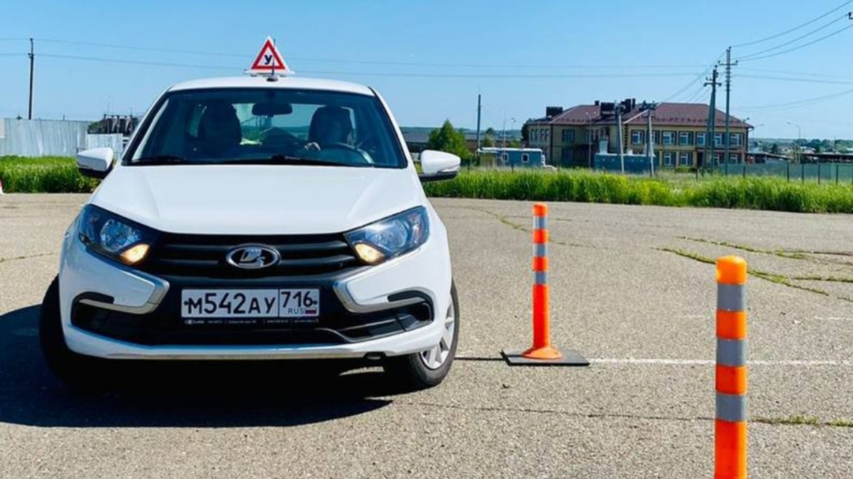
Помимо военно-патриотического воспитания, самое востребованное направление работы ДОСААФ это автошкола. Отличное место для воплощения мечты: получить теоретические знания, навыки вождения, а затем - водительское удостоверение. Ежегодно наш ДОСААФ обучает водителей категории «В» более 100 человек. За 2024 год получили права этой категории 106 человек. Желаем всем ученикам успешно завершить обучение и начать новый этап водительского пути.

